Светлая душа России
1. Выясни, какие праздничные мероприятия, связанные с традиционной культурой народов твоего края, проводятся весной. Запиши названия и даты проведения этих мероприятий.
21 марта Навруз
9 апреля Вербное воскресение
16 апреля Пасха
24 мая Международный День славянской письменности и культуры
26 мая Рамадан
Придумай и нарисуй символические обозначения этих мероприятий.
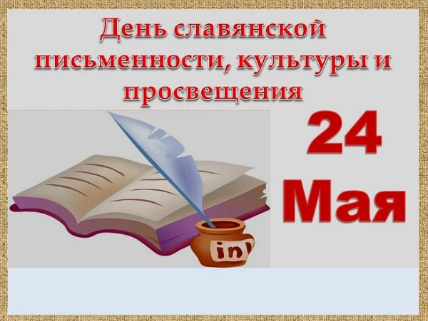
2. Рассмотрите фотографии на с. 63. С помощью учебника (с.141) определите, к каким художественным промыслам относятся эти изделия. Пронумеруйте их в соответствии со списком. При необходимости используйте для определения другие источники информации.
1. Жостовская роспись.2. Павлово-посадские платки. 3. Вологодское кружево. 4. Дымковская игрушка. 5. Кубачинские ювелирные изделия. 6. Кисловодский фарфор. 7. Хохломская роспись. 8. Гжельский фарфор 9. Ростовская финифть. 10. Богородская игрушка. 11. Торжокское золотое шитьё. 12. Тульские самовары.
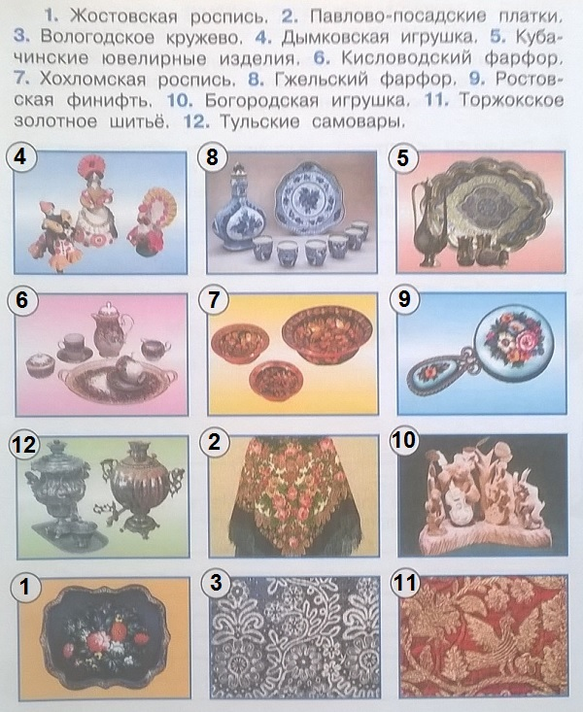
3. Сделай игрушку по традициям одного из народов твоего края. Подари её первокласснику в ближайший весенний праздник.
https://youtu.be/bm_v7kqhfOk

